Weinsberg 21, Agenda 21- was hat das miteinander zu tun?

Mit der Zukunftskonferenz unter dem Motto "Weinsberg 21- wir gestalten unsere Zukunft" soll auch ein Vorhaben in Gang kommen, das im Verwaltungsdeutsch "Lokale Agenda" heißt. Zunächst ist eine Agenda eine Liste all dessen, "was zu tun ist". Agenda 21 steht für das "Aktionsprogramm für eine nachhaltige Entwicklung im 21. Jahrhundert" - beschlossen auf dem UN-Gipfel in Rio de Janeiro im Jahr 1992. Was aber ist eine "nachhaltige Entwicklung"? Mit diesem Begriff ist gemeint, dass lokal beim Streben nach Wohlstand sowohl auf soziale Gerechtigkeit als auch auf ökologische Nachhaltigkeit geachtet wird - und dass auch Menschen in anderen, vor allem den ärmeren Ländern sowie zukünftigen Generationen die Chance auf Wohlstand nicht verbaut wird.
Das ist zugegebenermaßen nicht immer ganz einfach zu verwirklichen.

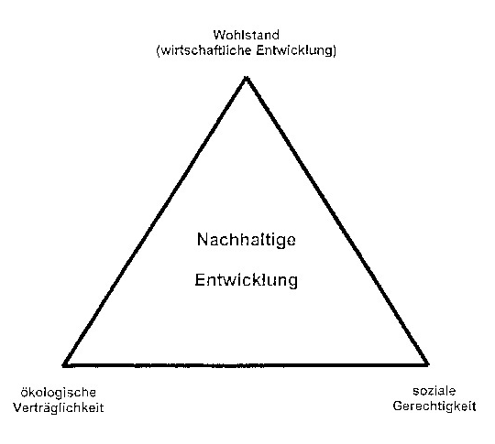
"Weinsberg 21 - Wir gestalten unsere Zukunft"

An l l Projekten wollen die 76 Menschen weiterarbeiten, die am vergangenen Wochenende als Vertreter/-innen wichtiger gesellschaftlicher Interessensgruppen an der Zukunftskonferenz "Weinsberg 21 - wir gestalten unsere Zukunft." in der Hildthalle teilgenommen haben. Mit diesen Projekten sollen die folgenden von allen Teilnehmer/-innen gemeinsam getragenen Ziele für 2030 erreicht werden
- kursiv gedruckt sind Wege, auf denen die Ziele erreicht werden können:

- Lebensqualität für alle verbessern
- Event-shopping
- Einkaufserlebnis
- Schaffung von Einkaufsmöglichkeiten in der Innenstadt
- Sanierung des Freibads
- Infrastrukturverbesserung
- Erhaltung der Grünflächen
- mehr Grünflächen
- mehr begrünte Dächer
- Jugendfarm
- Bauernhof
- Streichelzoo
- Abenteuerspielplatz

2. Nachhaltiges Wirtschaften in Haushalt, Kommune und Unternehmen, d. h.
- Verbrauch reduzieren von Rohstoffen, Energie, Naturgütern
- Ausstoß von Schadstoffen reduzieren
3.Naturschutz & Naturerhaltung, Lebensräume für Artenvielfalt erhalten bzw. schaffen
- Ökologische Produkte
- Dezentrale Energiegewinnung & -versorgung
- Solarzellen auf allen Dächern
- Nutzung alternativer Energieträger bzw. -quellen
- Solarenergie
- Windenergie
- Wasserkraft
- Brennstoffzellen
- Biogas
- Erdwärme
- Energiesparhäuser
- ökologisch bauen
- Solarautos
- alternative Antriebsformen
- Citybus
- Car-sharing
- Technikfolgenabschätzung bei Erfindungen
- Flächengewinnung (z. B. Renaturierung oder Umnutzung von Industriebrachen)
4.Versorgung mit gesunden Lebensmitteln
- Bioanbau, naturnahe Erzeugung, Ökologischer Landbau
- Kommunaler Bauernhof
- Produktion naturbelassener Lebensmittel
- Gesunde Nahrungsmittel
- Selbstversorgung
- Unabhängigkeit der landwirtschaftlichen Produktion
- Regionale Landwirtschaft
- Kleinbauern fördern, finanzielle Mittel umschichten
5.Garantierte Erreichbarkeit von Lebensmitteln für alle
• Lieferservice
6.Umweltfreundlicher Verkehr
- Lärm reduzieren
- Schadstoffausstoß reduzieren
- Verkehrsberuhigte / autofreie Innenstadt
- Ausbau ÖPNV
- Stadtbahn
- Citybus, Citymobil
- Klare Haltestellen
7. Mobilität für alle
- Mitfahrgelegenheit
- Verbesserung der Verkehrssituation
- Reduzierung Verkehrsbelastung
- Autobahn
- Druck auf Politik
- Autobahngebiihr
- gedeckelte Autobahn
- Fahrzeuge
-Wasserstoffautos
- Brennstoffzelle
- Hybridantriebe
- Energiesparautos
- Solarautos
- Car Sharing
- Carpool
8.Schaffung von Ausbildungsplätzen
9.Schaffung von Arbeitsplätzen
• Gewerbeansiedlung
10.Kommunikation innerhalb der Bürgerschaft verstärken
- Biirgerzentrum als Ort der Kommunikation und Begegnung
- Ehrenamt
- Ehrenamtbörse
- Förderverein
- Bürgerstiftung
- Mehr Gemeinsinn entwickeln
- Verantwortung übernehmen
- Seniorenbildung
- Tauschbörse
- Bedarfsgerechten Wohnraum schaffen
- Organisatorische Vernetzung der Vereine
- Großverein
- Kooperation von Vereinen, Firmen, Schulen, Familien, Jung und Alt
- Projektarbeit
- Mitmenschlichkeit
- Rücksichtnahme
- Integration von ausländischen Mitbürger/-innen
11.Beteiligung von Bürger/-innen als Prinzip der Kommunalpolitik
- Direkte Bürgerbeteiligung
- Bürgerforum (Gremien)
12.Bürgernahe Verwaltung
- Verwaltungsreform
- Bürgerbüro (in der Verwaltung)
- Verwaltung der kurzen Wege
- Forderverein fiir kommunale Projekte
- Formulare per Internet
13.Generationenübergreifendes Zusammenleben
14.Integratives Zusammenleben
- Wohngemeinschaften
- Alt hilft Jung
- Jung hilft Alt
- Tauschbörse
- Seniorenakademie
- Stadtplatz (Dorflinde)
- neue Hauptstraße
- Kaffee im Park
- Internet-Surfen
- Talentbörse für Altengruppen
- Alternative Wohn- u. Lebensformen
- Gemeinschaftswohnungen
- Gemischt genutzte Wohnhäuser
- Pflegeübernahme
15.Förderung der optimalen persönlichen Entwicklung von Kindern & Jugendlichen
- Kindertagesstätte
- Ganztagsschule
- Hausaufgabenbetreuung
- soziales Lernen

